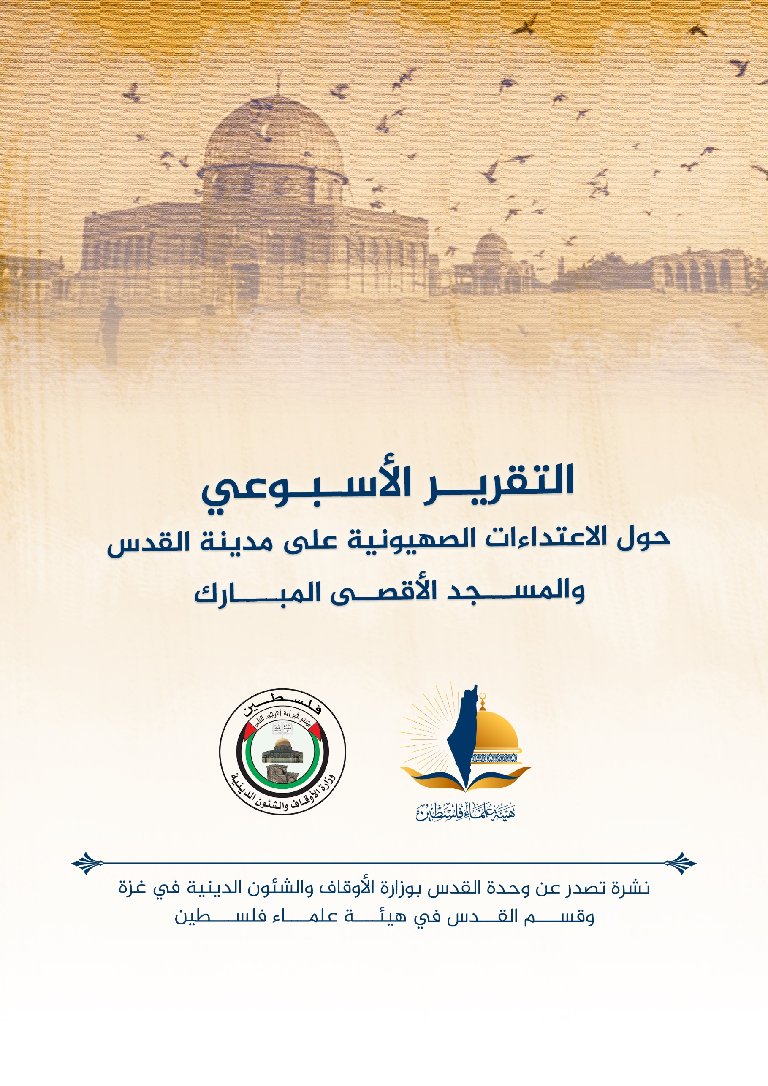
التقرير الشهري حول الاعتداءات الصهيونية على مدينة القدس والمسجد الأقصى المُبارك عن شهر سبتمبر أيلول (9) 2023 م.
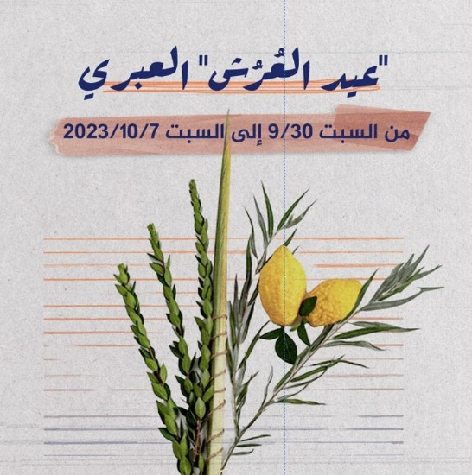
ننقل لكم واقع مدينة القدس والمسجد الأقصى المُبارك، واعتداءات الاحتلال الصهيوني عليهما، وذلك على النحو التالي:
صعَّد الاحتلال الصهيوني خلال شهر سبتمبر/أيلول 2023 من حدة انتهاكاته في مدينة القدس والمسجد الأقصى المُبارك الذي كان في عين العاصفة؛ إذ شهد حملة مسعورة تزامنت مع الأعياد اليهودية التي حول الاحتلال خلالها مدينة القدس إلى ثكنة عسكرية، وأرهق سكان المدينة بمزيد من الانتهاكات التعسفية؛ ورغم هذه الإجراءات فإن أهالي المدينة المقدسة واصلوا صمودهم على أرضهم، وتصدوا لمخططات الاحتلال والمستوطنين.
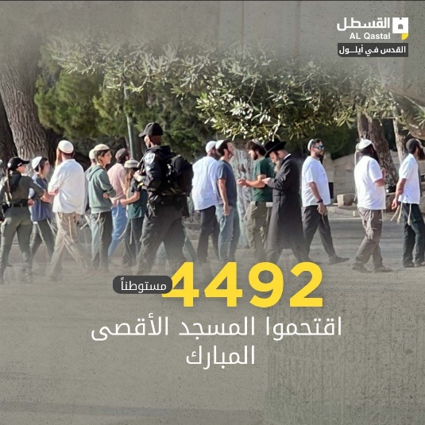
الاقتحامات والاعتداءات على المسجد الأقصى المُبارك:
- شهد شهر أيلول/ سبتمبر الماضي اقتحامات كبيرة وواسعة للمستوطنين، ترافقت مع ممارسة طقوس استفزازية، منها النفخ بالبوق وأداء صلوات تلمودية على أعتاب المسجد الأقصى المُبارك.
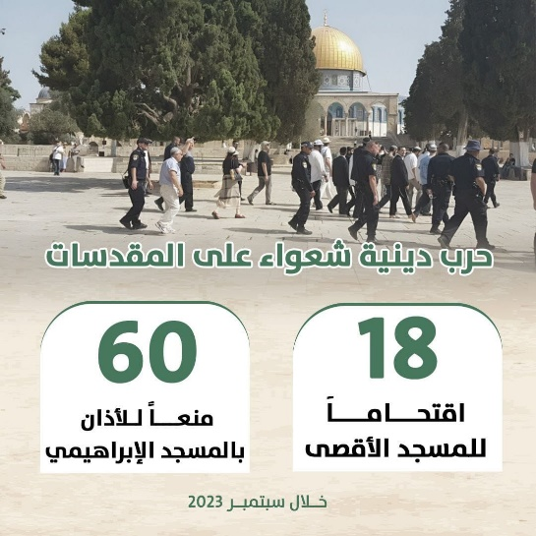
- بلغ عدد المقتح مين للمسجد الأقصى المُبارك من اليهود المتطرفين 4492 مقتحم، اقتحموا المسجد الأقصى المُبارك على مدار (19) اقتحاما للمسجد الأقصى المُبارك خلال سبتمبر/أيلول 2023م. وكان نحو 1600 منهم اقتحموا المسجد الأقصى المُبارك خلال عيدي "رأس السنة العبرية" و "يوم الغفران".
- كان من بين المقتحمين للمسجد الأقصى المُبارك عضو الكنيست السابق، المتطرّف يهودا غليك، الذي قاد مجموعة سياح أجانب في جولة ترويج للأكاذيب التلمودية، من خلال تقديم شروح توراتية مزيّفة.
- في أثناء اقتحاماتهم الخاصة بعيد رأس السنة العبرية نفخ المستوطنون في البوق بمساحات المسجد الأقصى المُبارك الشرقية، -وهو ما يعد تطوراً خطيراً في الاقتحامات-، وأدوا الصلوات التوراتية بشكل جماعي علني..
- ضمن انتهاكاتهم المستمرة بحق المقابر الإسلامية بالقدس، داس عشرات المستوطنين قبور المقدسيين في مقبرة باب الرحمة الإسلامية، ورقصوا وغنوا فوقها احتفالا بعيد الغفران.
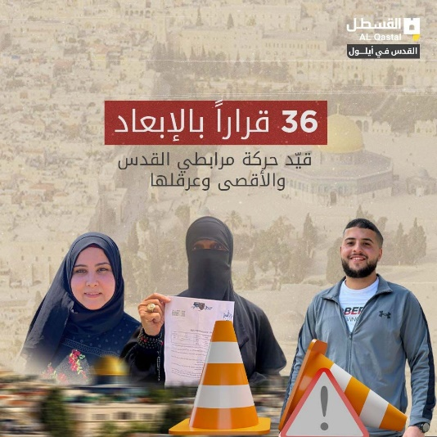
- عشية يوم الغفران، يوم الأحد 24/9؛ اقتحم المسجد الأقصى المُبارك 658 متطرفا ومتطرفة، وفي يوم الغفران اقتحم المسجد الأقصى المبارك 486 مستوطنا وهو يوم الإثنين 25/9/2023م؛ تعمدوا اقتحامه بالثياب الكهنوتية البيضاء، وأدوا الصلوات في المنطقة الشرقية.
- ورغم تضييقات الاحتلال وملاحقاته، ونشر الحواجز في محيط البلدة القديمة، إلّا أن نحو 70 ألف فلسطيني تمكنوا من إحياء ذكرى المولد النبوي الشريف داخل المسجد الأقصى المُبارك، في الأيام الأخيرة من شهر أيلول/ سبتمبر.
- تتجه الأنظار الآن نحو عيد العُرش (المظلة) الذي سيحتفل فيه اليهود على مدار ثمانية أيام في الأسبوع الأول من شهر تشرين أول/أكتوبر الجاري، وسيسعى المتطرفون خلالها لإدخال القرابين النباتية للمسجد الأقصى المُبارك.
- في ثاني أيام ما يسمى " عيد العُرش" اقتحم 867 مستوطنًا اقتحموا المسجد الأقصى المبارك.

الهدم والتهويد: الهدم والتجريف:
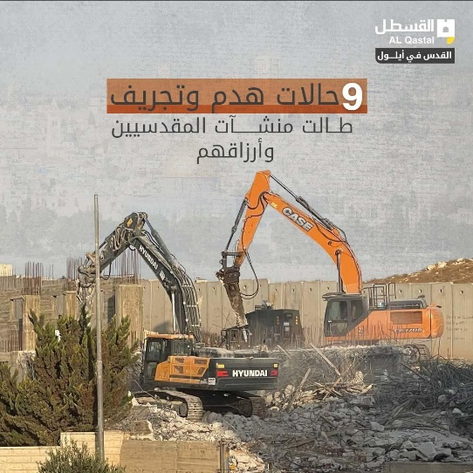
- رصدت مصادر معلوماتية (18) جريمة هدم وتجريف ارتُكبتها في القدس على مدار شهر سبتمبر أيلول 9/2023م، في مدينة القدس، منها (4) عمليات هدم قسري، تفاديا لدفع غرامات مالية باهظة.
- نفذت جرافات الاحتلال عملية هدم واسعة في بلدة عناتا شمال القدس شملت 13 منشأة سكنية وتجارية وحيوانية وبخسائر قُدّرت بملايين الشواقل.
الاستيطان والاستيلاء على الأراضي:
لم تتوقف المشاريع الاستيطانية في القدس المحتلة، فخلال سبتمبر/أيلول 2023 شهدت المدينة المزيد منها بهدف طرد المقدسيين من أرضهم وسرقتها لصالح المستوطنين.
وهذه أبرز مشاريع الاحتلال التهويدية في مدينة القدس المحتلة خلال سبتمبر/أيلول 2023:
– -مناقشة خطتين لبناء 3884 وحدة استيطانية جديدة في مدينة القدس”، الأولى تشمل 384 وحدة استيطانية في رأس العامود ببلدة سلوان، والثانية تضم 3500 وحدة استيطانية في الجزء الجنوبي من القدس قرب مستوطنة “جفعات هاماتوس “.
– المصادقة على خطة بناء حديقة توراتية، ستغطي 700 دونم في حي بسجات زئيف.
– مصادرة أراض في بلدة العيساوية تبلغ مساحتها 730 دونما، وذلك لصالح مشاريع تهويدية جديدة.
جملة أخبار مقدسية متفرقة وهامة:
- نَفذَ الاحتلال حملات اعتقال يومية في المدينة المقدسة وضواحيها طالت أكثر من 142 فلسطينيا، بينهم أكثر من 26 قاصرا و12 امرأة، كما أصدرت محاكم الاحتلال 6 أوامر اعتقال إداري بحق أسرى من محافظة القدس.
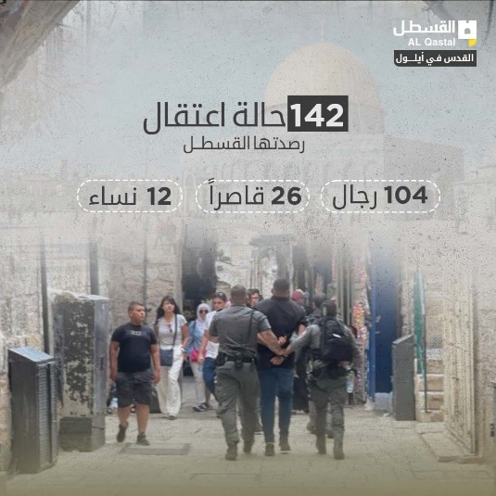
- سَلَّمَ الاحتلال 36 مقدسيا أوامر إبعاد مختلفة، وكان للمسجد الأقصى المُبارك الحصة الأكبر في الإبعادات، إذ وثقت مصادر معلوماتية " إبعاد 21 فلسطينيا عن القدس.
- تم رصد إصدار 25 أمر حبس منزلي عن محاكم الاحتلال بحق المقدسيين، ووقع 10 أطفال ضحية هذه العقوبة. وفرضت عليهم الإقامة الجبرية داخل منازلهم.
- يبلغ عدد الشهداء المقدسيين المحتجزة جثامينهم لدى الاحتلال الإسرائيلي 25 شهيدا مقدسيا، حيث يواصل الاحتلال سياسة احتجاز جثامين الشهداء في ثلاجاته ومقابر أرقامه الأمر الذي يعد انتهاكا مروعا لأبسط حقوق الإنسان في الدفن بشكل لائق وفق تعاليم الشريعة الإسلامية.
- أحصت مصادر نحو (12) إصابة برصاص الاحتلال الحي والمغلف بالمطاط، وقنابل الغاز السامة وقنابله الغازية في مدينة القدس المحتلة، وذلك خلال شهر سبتمبر/أيلول 2023.
- تعددت جرائم المستوطنين في مدينة القدس، خلال شهر سبتمبر/أيلول 2023، ومن أبرزها تنظيم مسيرات استفزازية في البلدة القديمة بالقدس، تضمنها رقصات وغناء، كما اعتدوا على المقدسيين كما حصل مع السائق المقدسي فادي أبو زنيد الذي حطمت مجموعة من المستوطنين مركبته، محاولين طعنه وذلك في حي مأمن الله.
- قامت سلطات الاحتلال العسكرية بنحو (96) عملية اقتحام لقرى وبلدات المدينة المقدسة خلال شهر سبتمبر/أيلول 2023.
- سجلت (162) حالة اعتقال في مدينة القدس خلال سبتمبر/أيلول 2023.
- مارست محاكم الاحتلال الإسرائيلي خلال شهر سبتمبر/ أيلول 2023، الدور الأبرز في التضييق على المقدسيين وفرض أحكام جائرة عليهم، في محاولة لثنيهم عن المقاومة، فقد أصدرت هذه المحاكم العشرات من الأحكام الجائرة التي تنوعت ما بين الحكم بالسجن الفعلي، والاعتقال الإداري، وفرض غرامات مالية، والحكم بالحبس المنزلي، بالإضافة إلى تمديد اعتقال عشرات المقدسيين دون صدور أحكام بحقهم.
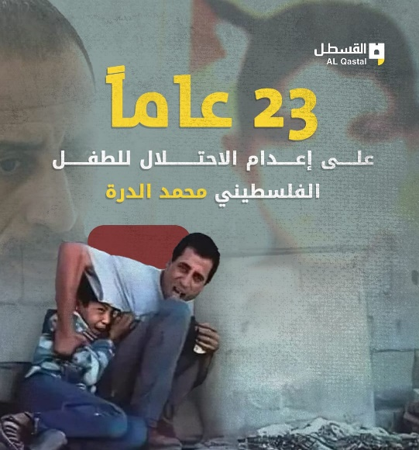
- أصدر الاحتلال خلال سبتمبر/أيلول 2023 نحو (48) قرار إبعاد ومنع سفر خلال شهر سبتمبر/أيلول 2023، صعدت سلطات الاحتلال من حملة الإبعاد لا سيما عن المسجد الأقصى المُبارك، وتعمد الاحتلال إبعاد المرابطين والناشطين المقدسيين لا سيما نساء القائمة الذهبية؛ وذلك بهدف تفريغ المسجد الأقصى المُبارك ومنع تواجد المرابطين فيه خلال الأعياد اليهودية؛ لتهيئة الأجواء للمستوطنين لتنفيذ اقتحاماتهم بشكل غير مسبوق.
- يواصل المقدسيون نضالهم ضد الاحتلال الإسرائيلي، من خلال تنفيذ العديد من أعمال المقاومة، كان أبرزها عملية الطعن التي نفذها المقدسي داوود عائد عطية في منطقة التلة الفرنسية بالقدس، سبقها عملية طعن مماثلة نفذها المقدسي باسل عايد لافي في منطقة باب الخليل أحد أبواب المسجد الأقصى المُبارك وأدت إلى إصابة3 مستوطنين بجراح. كما واصل المقدسيون تصديهم لقوات الاحتلال لا سيما تلك التي تقتحم القرى والبلدات المقدسية، فضلا عن التصدي لجماعات المستوطنين.
معركة التعليم المستمرة في القدس:
يعاني التعليم في مدينة القدس المحتلة من عدة أزمات بسبب السياسات الإسرائيلية الهادفة إلى تهويده وأسرلة الوعي الجمعي للنشء المقدسي؛ وخلال شهر سبتمبر/ أيلول واصلت سلطات الاحتلال انتهاكاتها بحق التعليم في القدس من خلال ملاحقة المدارس التي تدرس المنهاج الفلسطيني، وتفتيش حقائق الطلبة بحثا عنه. وقد اقتحمت قوات الاحتلال مدرسة بنات العيزرية في بلدة العيزرية شرق القدس المحتلة، وحطمت كاميرات المراقبة وأبواب الفصول الدراسية وعبثت بمحتويات المدرسة. وفي المقابل، يواصل المقدسيون نضالهم ضد سياسات الاحتلال بحق قطاع التعليم، حيث واصلت لجنة أولياء الأمور المركزية لمدارس جبل المكبر خطواتها التصعيدية رفضا لإدخال المنهاج الإسرائيلي إلى مدارس البلدة. إلى ذلك، تواصلت أزمة مدرسة اليتيم العربي التي تشهد مؤامرة لتسريبها إلى الاحتلال من خلال طرد معلميها وإغلاق معظم التخصصات ووقف التسجيل للفصل الجديد.
نداء علماء الأمة
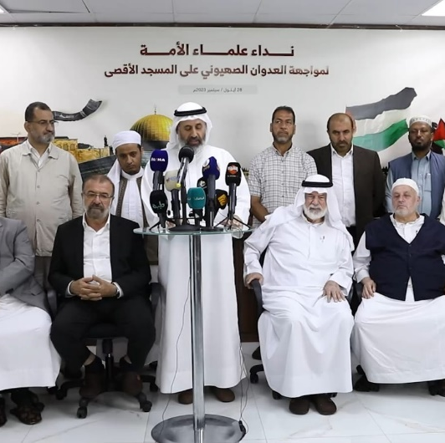
وجَّه علماء الأمَّة ندائهم لكل الأمَّة الإسلامية لمواجهة العدوان الصهيوني على المسجد الأقصى المبارك، وتمَّ توجيه هذا النداء من عدة دول في وقت متزامن، شارك في هذا النداء عدد كبير من العلماء فكان من بين الذين شاركوا فضيلة الشيخ الدكتور عكرمة صبري، والشيخ القرداغي الأمين العام الاتحاد العالمي لعلماء المسلمين، والاستاذ الدكتور همام سعيد رئيس الائتلاف العالمي لنصرة القدس وفلسطين، وفضيله الشيخ عبد الرزاق قسوم رئيس جمعية علماء المسلمين في الجزائر، وشارك فيه أيضًا عدد من علماء ماليزيا، وعدد من علماء اليمن كذلك، ومن لبنان، ومن الهند، ومن فلسطين شارك الشيخ كمال الخطيب، وكذلك شارك الشيخ نواف تكروري رئيس هيئة علماء فلسطين مع ثله من علماء الأمَّة في إسطنبول وقد وجه العلماء في هذا النداء توضيحًا لما يحدث في المسجد الأقصى المبارك، وقدَّموا بعض الفتاوى حول ما يحدث في القدس والمسجد الأقصى المبارك حول الرباط وحول التطبيع وحول الرضا بتنفيذ الطقوس اليهودية في داخل المسجد الأقصى المبارك.

انتهى

